Российская неделя школьного питания
С 11 по 15 декабря 2023года.

В рамках недели школьного питания в МБОУ ООШ № 8 имени Ищенко Ф.Ф. станицы Бесленеевской были проведены следующие мероприятия:

12.12.2023г. классный час на тему: «О здоровом питании»
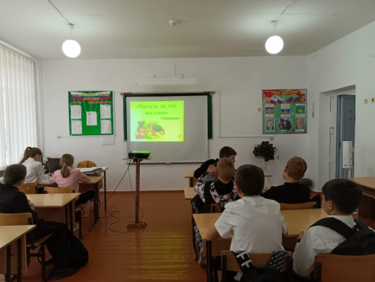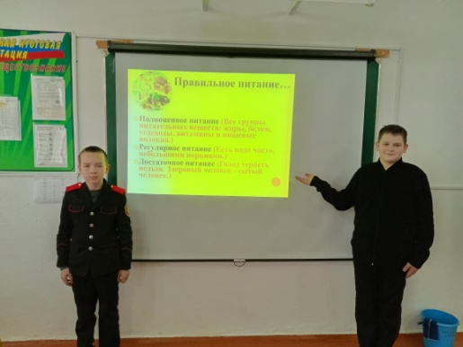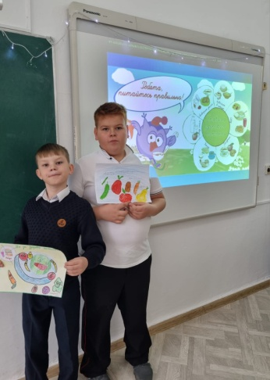

13.12.23 дегустация блюд в школьной столовой
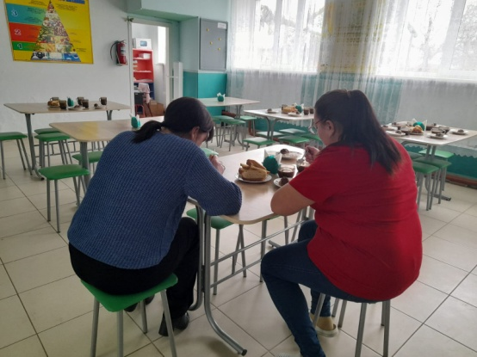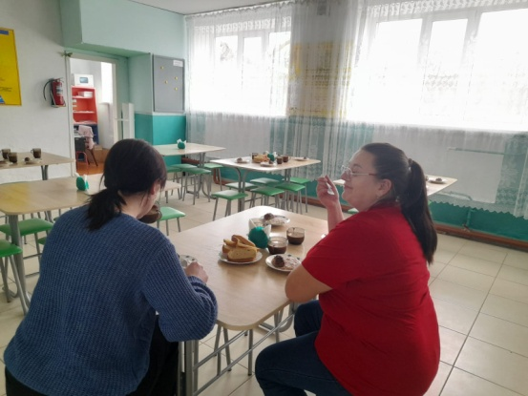
11.1223-15.11.23 организация флипчарта «Доска эмоций»
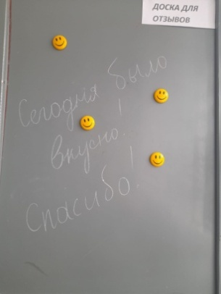
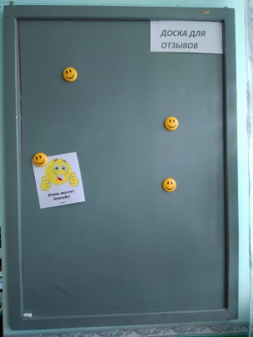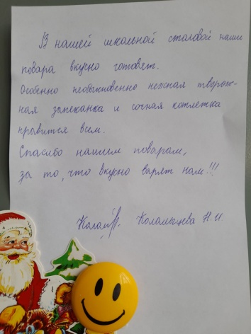
14.12.23 рисунки на тему : «О здоровом питании»
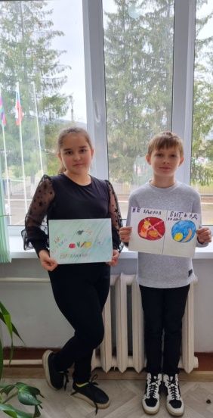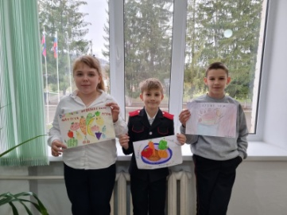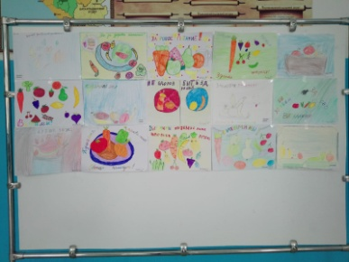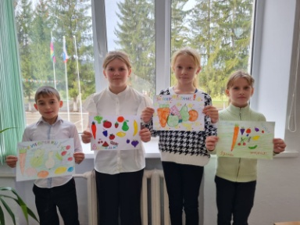

15.12.23 Анкета для родителей «Удовлетворенность родителей качеством услуг организации питания»
